农学与生物科技学院教学督导简报
2018年5月15日 第2期 （总第70期）

本期导读：
学院领导班子和教学督导组成员联合听课看课
为进一步推进评估工作，深入落实评估各专项工作，按照学校审核评估的总体进程要求，农学与生物科技学院组织了由学院领导和教学督导组全体成员组成的检查小组，于4月16日开始对我院的我校三个校区同六个专业的上课情况进行了自查情况的专项检查。
- 导出理论课课表，上报实验课课表
理论课程的课表由教学秘书提供；由于我院很多实验课程未安排进教务系统的课表中，造成了检查小组听课困难的情况，因此，要求各实验室提前一周提供实验室的课程安排。
- 制定听课计划
按照各自时间自由结组，联合进行教学督导全面检查，具体安排如下表：
学院领导和教学督导组成员联合检查日程安排表
时间 | 听课领导 | 听课督导组成员 | 备注
周一 | 车永和 | 杨晴
周二 | 贠小波 | 于秀敏、范海荣
周三 | 周印富 | 齐慧霞
周四 | 张红新 | 付金锋
周五 | 乔亚科 | 郭学民
三、督导检查方式
学院领导和教学督导组成员采取听课和看课相结合的方式对我院的教学情况进行全面检查。每次检查之后及时与老师们沟通，反馈教学过程出现的问题。
四、检查情况
检查组成员通过六周的检查了解到各位任课教师和实验员对审核评估工作高度重视，教师们精神饱满，能够提前进入教师，上课材料齐全。同时，对实验室的卫生和实验室记录不全等情况提出了整改的措施。
学生们多数能够认真听讲，对个别不认真听讲的同学，检查小组成员通过课下与任课教师沟通，任课教师对学生进行了批评教育。
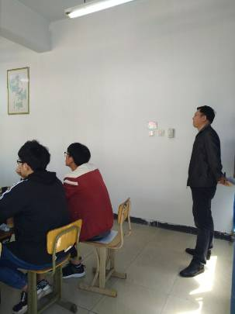
图1 听课 图2 课后交流1 图3 课后交流2

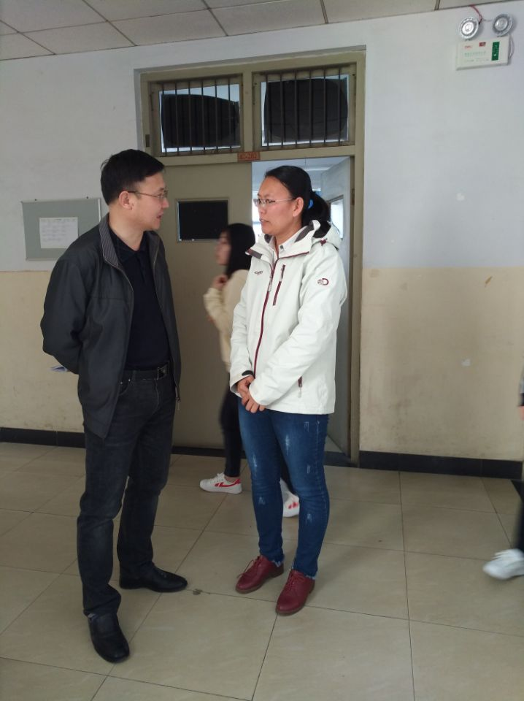
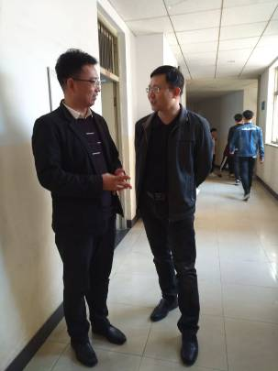

此次检查，对各任课教师和实验员工作起到了有利的推动作用，为我校顺利通过审核评估提前做好了各项防范措施、提供了有利的保障。

主题词：领导 督导组 检查
呈：联系校领导
报：昌黎校区管理委员会、教务处处长、学校教学督导委员会
送：学院班子成员
抄：各教学部、实验室、办公室（请到办公网站/教学工作/教学督导查询）
打印：于秀敏 校对：杨晴 审核：周印富
生命科技学院教学督导组 2018年5月26日印发
共印（5份）

